**Relasi Database**

1. **Relasi one to one**

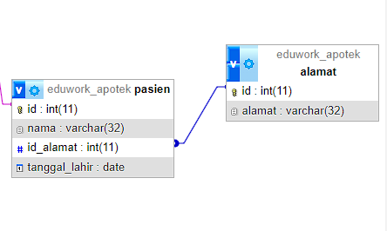

Tabel pasien hanya mempunyai relasi dengan 1 baris di tabel apotek yaitu baris alamat.

1. 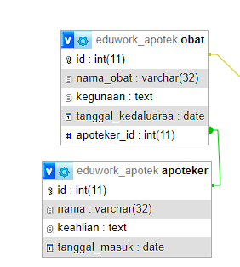**Relasi one to many**

Tabel apoteker mempunyai relasi one to many karena mempunyai relasi di banyak baris pada tabel obat.

1. **Relasi many to many**

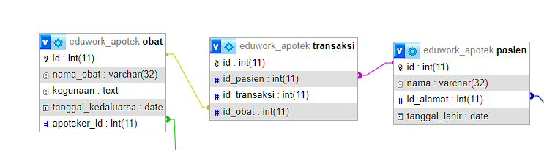

Tabel transaksi mempunyai relasi one to many pada tabel pasien dan tabel obat, gabungan dari 2 relasi ini disebut juga relasi many to many.